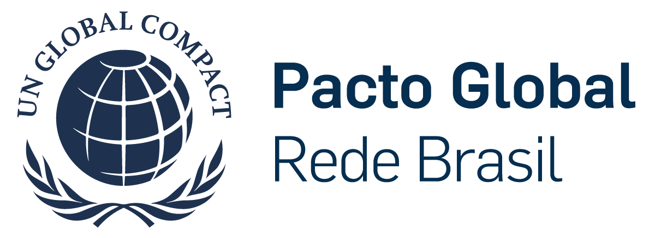

Pacto Global da ONU - Rede Brasil tem agenda própria durante a Brazil Week, em NY, com a presença de Helder Barbalho

Além do Governador do Pará, também estarão presentes o embaixador Norberto Moretti; Tarciana Medeiros, presidenta do Banco do Brasil; Luiza Helena Trajano, presidenta do Conselho de Administração do Magazine Luíza e Alexandre Birman, CEO da Arezzo&Co, eleito ´Person of the Year´ em 2023 pela Brazilian-American Chamber of Commerce

O Pacto Global da ONU - Rede Brasil realiza pela terceira vez o High Level Delegation, amanhã, 14 de maio, terça-feira, uma agenda própria da organização durante a Brazil Week, um dos principais eventos de negócios para o país, que acontece esta semana na sede das Nações Unidas, em Nova York. O evento tem o apoio da Ambipar e parcerias institucionais da Amcham (American Chamber of Commerce), Brazilcham (Brazilian-American Chamber of Commerce), Experience Club US, Global Citizen, Money Report e Grupo Mulheres do Brasil. O objetivo do Pacto Global é estreitar o relacionamento e o intercâmbio em relação aos modelos de negócios e de gestão que têm como premissa os Objetivos de Desenvolvimento Sustentável da ONU (ODS) e a Agenda 2030.

Para isso, são esperados mais de 350 altas lideranças empresariais, que participarão de debates e assistirão a painéis apresentados por Tarciana Medeiros, presidenta do Banco do Brasil; Helder Barbalho, governador do Pará, estado que daqui a pouco mais de um ano vai sediar a COP 30, Conferência da ONU sobre Mudanças Climáticas, que acontecerá em Belém, em novembro de 2025; Luiza Helena Trajano, presidenta do Conselho de Administração do Magazine Luíza; Fabio Galindo, CEO da Future Carbon Group; Nikola Ivezaj, vice-presidente sênior e diretor adjunto de Políticas e Assuntos Governamentais da Global Citizen; Alexandre Birman, CEO da Arezzo&Co, eleito ´Person of the Year´ em 2023 pela Brazilian-American Chamber of Commerce, entre outras personalidades. A abertura do High Level Delegation será feita por Rachel Maia, presidenta do Conselho de Administração do Pacto Global da ONU - Rede Brasil; Carlo Pereira, CEO, Pacto Global da ONU - Rede Brasil; e o embaixador Norberto Moretti.

“O High Level Delegation é mais uma agenda de extrema importância para levarmos informação, conscientização e discutirmos como os ODS podem estar presentes nos modelos de negócios. Mas a crise climática já é uma realidade, está instalada na sala de casa e os eventos extremos serão cada vez mais recorrentes. E quando a gente promove a Agenda 2030, entende que ela é a linha de chegada. Porém, não é para a ação ficar para 2030, nem para daqui a alguns anos, nem meses. É agora. E vocês estão aqui, agora, para trocar experiências e conhecimento porque o setor empresarial é imprescindível nessa mudança. O impacto social, ambiental e econômico que geramos deve ser colocado em pauta. É a hora de nos entendermos além das nossas paredes, das nossas finanças, de um setor produtivo. Temos que agir como a comunidade que somos”, ressalta Carlo Pereira, CEO do Pacto Global da ONU - Rede Brasil.

A agenda do Pacto Global da ONU acontecerá das 15h às 16h30 (horário de Nova York), de acordo com a programação abaixo:

15h - Abertura com Rachel Maia, Presidente do Conselho de Administração, Pacto Global da ONU - Rede Brasil; Carlo Pereira, CEO, Pacto Global da ONU - Rede Brasil; Embaixador Norberto Moretti; Eduardo Leite, Governador do Rio Grande do Sul (por vídeo)
15h15 - Painel Best of Brazil, com Tarciana Medeiros, Presidenta, Banco do Brasil
15h25 - Firechat, com Luiza Helena Trajano, Presidente do Conselho de Administração, Magazine Luiza; e Aluizio Falcão Filho, Publisher, Money Report
15h40 - Painel COP 30, com Fabio Galindo, CEO, Future Carbon Group; Nikola Ivezaj, Vice Presidente Sênior - Diretor Adjunto de Políticas e Assuntos Governamentais, Global Citizen; Helder Barbalho, governador do Pará
16h05 - Paonel Person of the Year, com Simoni Morato, Chairwoman, Câmara de Comércio Brasil-Estados Unidos; Lucas Sancassani, Conselheiro, Amigos da Poli; Jair Ribeiro, Fundador e Presidente, Associação Parceiros da Educação e da Casa do Saber; Alexandre Birman, CEO, Arezzo&Co
16h25 - Encerramento, com André Esteves, Chairman, BTG Pactual (TBC); e Carlo Pereira, CEO, Pacto Global da ONU - Rede Brasil

